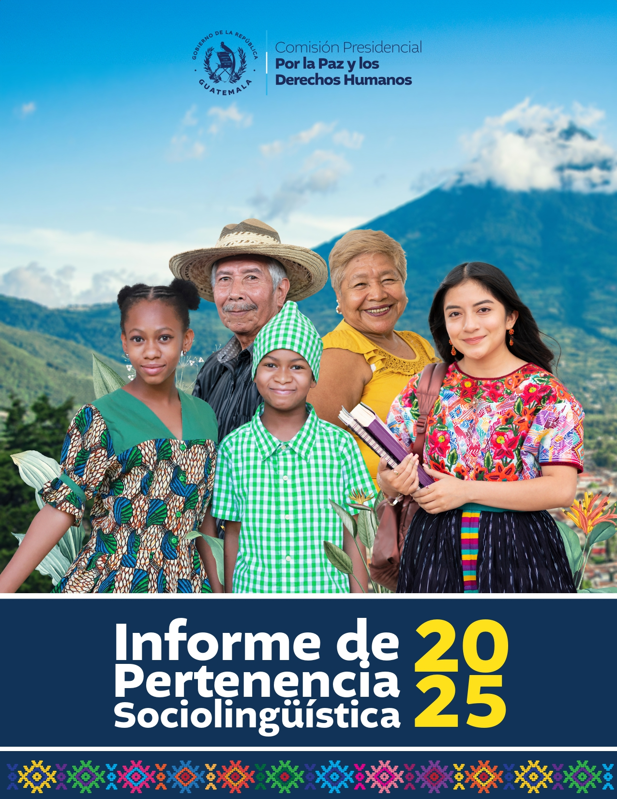

Informe Institucional de
Pertenencia Sociolingüística
Octubre 2,025

Contenido
INTRODUCCIÓN ………………………………………………………………………………………………………..4
OBJETIVO…………………………………………………………………………………………………………………………………..5
TEMPORALIDAD………………………………………………………………………………………………………………….5
BASE LEGAL Y NORMATIVA………………………………………………………………………………………………..6
DESCRIPCIÓN DE LA RECOPILACIÓN DE LOS DATOS: ……………………………………………………..6
ANÁLISIS DE LOS DATOS RECABADOS Y DESCRIPCIÓN DE ADECUACIÓN DE SERVICIOS…………………………………………………..................................................7,8,9,10,11,12
Descripción de calidades de servidores ………………………………………………………………………………….13
Datos relevantes de la Unidad de Género……………………………………………….…………… 14,15
Conclusión………………………………………………………………………………………………………………………..16

INTRODUCCIÓN

La Comisión Presidencial por la Paz y los Derechos Humanos (COPADEH) fue establecida inicialmente por el Acuerdo Gubernativo número 100-2020 del 30 de julio de 2020, y posteriormente modificada por el Acuerdo Gubernativo número 27-2024. Su rol fundamental, según este marco legal, es asesorar y coordinar al Organismo Ejecutivo en la implementación de acciones y estrategias para garantizar el pleno respeto, promoción y protección de los derechos humanos en Guatemala. Además, es responsable de vigilar el cumplimiento de los Acuerdos de Paz, considerados esenciales para forjar una sociedad más justa, inclusiva y democrática.
En cumplimiento de esta misión institucional, y atendiendo a las disposiciones del artículo 10, numeral 28 de la Ley de Acceso a la Información Pública (Decreto número 57–2008), y la Ley de Idiomas Nacionales (Decreto número 19-2003), la Unidad de Género de la Comisión presenta el Informe Institucional de Pertenencia Sociolingüística correspondiente a Octubre de 2025.

OBJETIVO
El presente informe tiene como objetivo visibilizar los datos de la diversidad lingüística y cultural de la población guatemalteca, promoviendo una gestión pública con enfoque de pertinencia sociolingüística.
En cumplimiento de los Decretos 57–2008, Ley de Acceso a la Información Pública, y 19–2003, Ley de Idiomas Nacionales, ambos del Congreso de la República la Comisión Presidencial por la Paz y los Derechos Humanos –COPADEH– reafirma su compromiso con el reconocimiento, uso y promoción de los idiomas Mayas, Garífuna y Xinka, como parte de los derechos fundamentales de la ciudadanía.
En este contexto, se presenta el Informe Institucional Sociolingüístico Consolidado con información proporcionada por el Departamento de Formación y Capacitación en Cultura de Paz, el Departamento de Seguimiento y Fortalecimiento a la Paz, que brindan atención directa a la ciudadanía, y actividades de la Unidad de Género de la COPADEH que se realizaron durante este mes.
Cabe destacar que la Unidad de Acceso a la Información Pública no forma parte del presente informe, ya que, según la normativa vigente, el acceso a la información pública no requiere formalidades que impliquen el uso de los idiomas nacionales.

TEMPORALIDAD
La Ley de Acceso a la información Pública y la Ley de Idiomas Nacionales no establecen la periodicidad con la que deba realizarse el informe, solamente el artículo 10 de la Ley de Idiomas Nacionales indica que “deberán llevar registros”, entendiéndose que es una obligación permanente. Sin embargo, para que el informe sea de utilidad institucional se plasma el servicio brindado con pertenencia sociolingüística correspondiente al mes de octubre de 2025.

BASE LEGAL Y NORMATIVA
La Ley de Acceso a la Información, Decreto Número 57-2008, artículo 10, numeral 28, indica que: “las entidades e instituciones del Estado deberán mantener informe actualizado sobre los datos relacionados con la pertinencia sociolingüística de los usuarios, a efecto de adecuar la prestación de estos”
Ley de Idiomas Nacionales, Decreto Número 19-2003 Esta ley tiene por objeto regular el reconocimiento, respeto, promoción, desarrollo y utilización de los idiomas de los pueblos Mayas, Garífuna y Xinca en Guatemala.

DESCRIPCIÓN DE LA RECOPILACIÓN DE LOS DATOS:
En cumplimiento al artículo 10 de la Ley de Idiomas Nacionales, la Comisión Presidencial por la Paz y los Derechos Humanos COPADEH, a través del Departamento de Formación y Capacitación en Cultura de Paz DEFOCAP, realiza los registros institucionales enfocados en la recopilación de datos de la comunidad lingüística de los participantes en los eventos de formación y capacitación con temáticas de acuerdo al mandato institucional, como lo son cultura de paz y derechos humanos, a través de formatos oficiales de listados de asistencia, en los cuales se recaban los datos del idioma que habla cada participante que se atiende, siendo ellos servidores públicos del Organismo Ejecutivo y otros actores
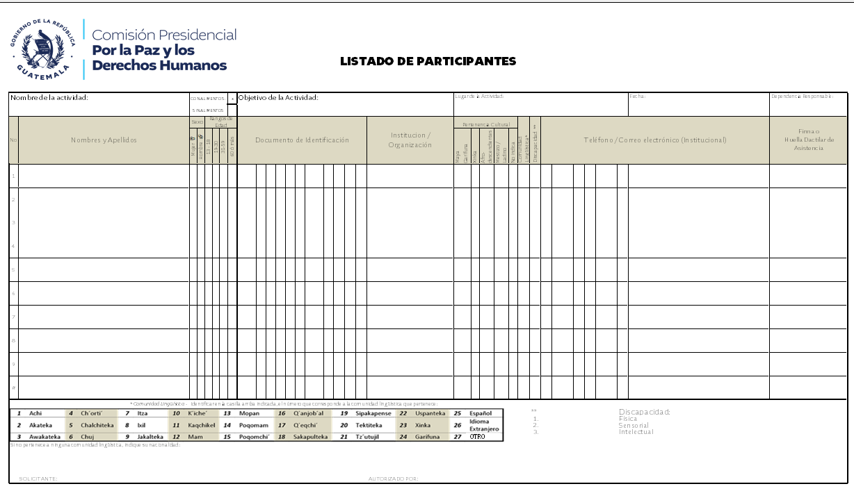
ANÁLISIS DE LOS DATOS RECABADOS Y DESCRIPCIÓN DE ADECUACIÓN DE SERVICIOS
Después de recabar la información en cada evento de formación y capacitación, se realiza la sistematización en un instrumento denominado “Portafolio de control” y se procede a realizar el análisis, para verificar la adecuación de los servicios y si los servicios deben presentarse en otros idiomas nacionales, para garantizar el derecho al uso del propio idioma establecido en el artículo 66 de la Constitución Política de la República.
Para cumplir con el artículo 14 de la Ley de Idiomas Nacionales que establece: “El estado velará por que en la prestación de bienes y servicios públicos se observe la práctica de comunicación en el idioma propio de la comunidad lingüística, fomentando a su vez esta práctica en el ámbito privado”, el DEFOCAP al momento de coordinar los eventos verifica si la población a atender es monolingüe o bilingüe y, de acuerdo con la información, se analiza si dentro del equipo de facilitadores hay hablantes del idioma o los idiomas de la población que se atenderá, si no hubiera personal de la COPADEH que hable el idioma, se gestiona un traductor con la institución u organizaciones con quien se realiza la coordinación, que en ocasiones puede ser municipalidades, delegaciones departamentales de los ministerios de Estado, organizaciones u otros actores.

En el mes de octubre de 2025 se atendieron a 1600 personas, quienes se autoidentificaron con la siguiente pertenencia sociolingüística:
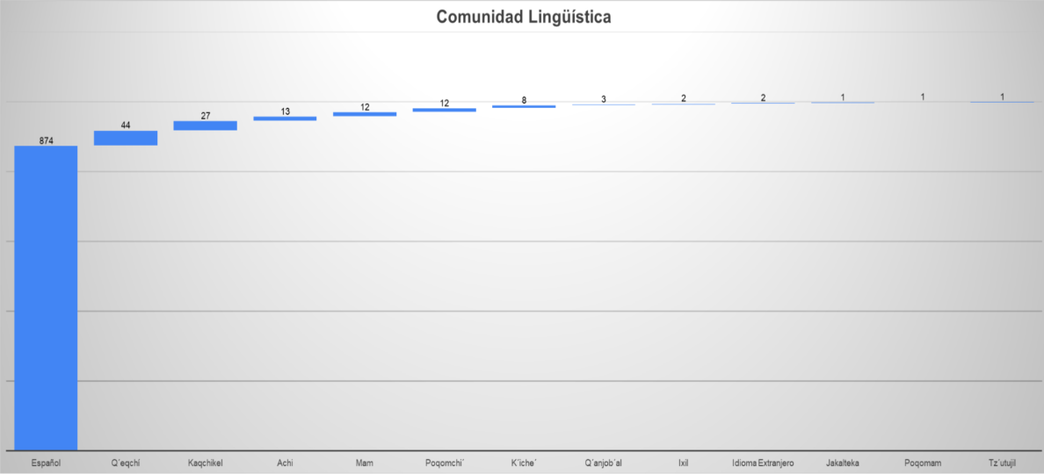
Las 3 comunidades sociolingüísticas que más predominaron, de acuerdo con la autoidentificación de las personas atendidas son: español (87.40%), Q´eqchí (4.40%) y Kaqchikel (2.70%).
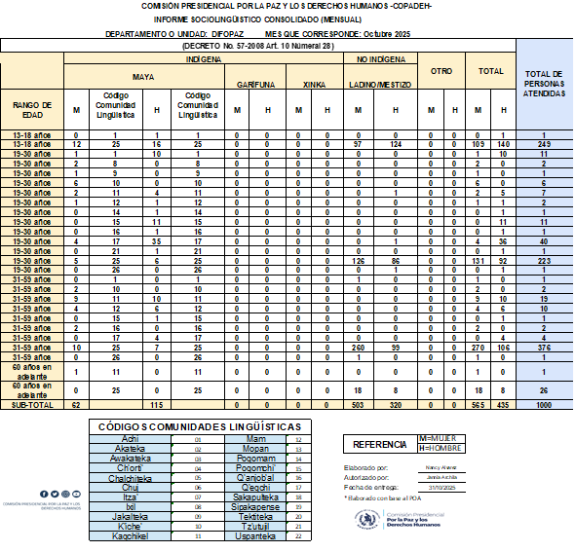
De acuerdo con la gráfica y tabla anteriores, las personas atendidas se autoidentificaron que pertenecen a comunidades maya 17.70% y ladino/mestizo con el 82.30%.

Atendiendo al artículo 19 de la Ley de Idiomas Nacional, los eventos de formación y capacitación que imparte la COPADEH, hacen énfasis en el fomento de manifestaciones artísticas, culturales y científicas, propias de cada comunidad lingüística, así como el fomento del conocimiento de la historia, epigrafía, literatura, las tradiciones de los pueblos mayas, garífuna y xinka, para asegurar la transmisión y preservación de este legado a las futuras generaciones, con especial énfasis en promover el respeto al derecho de ser atendido en el idioma materno.
Eventos realizados:
Tema | Lugar
CONVERSATORIO DERECHOS HUMANOS DE LAS MUJERES | - Virtual
CONVERSATORIO DERECHOS HUMANOS DE LAS MUJERES | - Sacatepéquez
CONVERSATORIO ELEMENTOS BÁSICOS DE LOS DERECHOS HUMANOS | - Chimaltenango
FORO PERSONAS DEFENSORAS DE LOS DERECHOS HUMANOS | - Guatemala
TALLER DERECHOS DE LA NIÑEZ Y ADOLESCENCIA | - San Marcos
TALLER DERECHOS ECONÓMICOS, SOCIALES, CULTURALES Y AMBIENTALES -DESCA- | - Virtual
TALLER DERECHOS HUMANOS Y USO DE LA FUERZA | - Guatemala

De acuerdo con la gráfica, las personas atendidas fueron un total de 140 de las cuales 106 eran mujeres y 34 hombres, así mismo se autoidentificaron que pertenecen a las diferentes comunidades lingüísticas, Maya, Garífuna y ladino/mestizo.
Es importante mencionar que estos datos se obtuvieron por rangos de edad de entre 13 a 60 años o más.
- Descripción de calidades de servidores
El personal del DEFOCAP se integra por ocho mujeres y un hombre, de quienes solo una persona habla el idioma maya kaqchikel.
- Identificación institucional
En cada evento de formación y capacitación se instala vinil informativo, con el fin de dar cumplimiento al artículo 18 de Ley de Idiomas Nacionales, el cual establece el uso de los idiomas mayas, garífuna y xinca en los actos oficiales, así como la identificación institucional.
c. Periodicidad del informe
El artículo 10 de la Ley de Idiomas Nacionales indica que “deberán llevar registros”, entendiéndose que es una obligación permanente.
En tal sentido, para que el informe sea de utilidad institucional el DEFOCAP lo elabora mensualmente con todos los elementos descritos, de tal manera que permita cumplir con los registros permanentes, presentando en esta oportunidad el servicio brindado con pertenencia sociolingüística, correspondiente al mes de octubre 2025.

Dato relevante desde la Unidad de Género en el contexto sociolingüístico:
Informe de Actividades–Unidad de Género
Se detalla la relevancia sociolingüística de las actividades realizadas por la Unidad de Género, enfocándose en cómo el lenguaje, el discurso y la comunicación se utilizaron para reflejar, medir e impulsar la política institucional de género y la inclusión.
La participación de la Unidad de Género de COPADEH en los tres eventos clave en Guatemala se puede vincular intrínsecamente con el tema sociolingüístico, ya que el idioma no es solo un medio de comunicación, sino un reflejo y un motor de las estructuras de poder, la identidad y las desigualdades sociales.
En las reuniones para la actualización de la PNPDIM, la dimensión sociolingüística es fundamental. Guatemala es un país multilingüe con 24 idiomas reconocidos. El acceso y la participación efectiva de las mujeres indígenas en la formulación de políticas dependen de que el diálogo se lleve a cabo en sus idiomas maternos y que los documentos resultantes sean accesibles cultural y lingüísticamente. Se debe promover que la política no solo hable sobre las mujeres indígenas (Mayas, Garífunas, Xinkas) sino que sea creada con ellas, garantizando que sus visiones y demandas, expresadas en sus propios marcos lingüísticos y culturales, no se pierdan o se subordinen a la hegemonía del español. Esto transforma la política de ser un mero texto a ser una herramienta de empoderamiento lingüístico.
Respecto al Día Internacional de los Cuidados y el Apoyo, la relación sociolingüística se centra en cómo se nombra y valora el trabajo no remunerado.

El documento sobre el uso del tiempo subraya una invisibilidad estructural. Esta invisibilidad a menudo se refleja en el lenguaje: la falta de términos específicos, la minimización o la ausencia del concepto de "cuidados" en el discurso público y en la formulación de presupuestos. Además, las desigualdades de tiempo impactan desproporcionadamente a mujeres de comunidades rurales e indígenas, donde la ausencia de alfabetización o la limitación en el uso del idioma oficial se convierte en otra barrera para acceder a programas de apoyo o expresar sus necesidades de cuidado, lo que perpetúa su marginalización.
Finalmente, la conmemoración del 25° Aniversario de la Resolución 1325 se vincula con la agenda Mujeres, Paz y Seguridad a través de la mediación y la participación. Para que las mujeres, especialmente aquellas que han sido afectadas por el conflicto o que viven en territorios de alta conflictividad, puedan participar en procesos de paz y toma de decisiones (el núcleo de la Resolución 1325), es imperativo que los espacios de diálogo y negociación sean inclusivos lingüísticamente. El idioma es poder: permitir que las mujeres hablen y negocien en su propio idioma es un acto de reconocimiento de su autoridad y legitimidad en la construcción de la paz.
En resumen, la participación de COPADEH en estos tres eventos utiliza el enfoque sociolingüístico como un pilar para la interculturalidad. No se trata solo de traducir, sino de garantizar que la diversidad de idiomas y las estructuras del habla femenina en sus contextos culturales sean la base para la creación de políticas, la valoración del trabajo y la construcción de la paz en Guatemala.

Conclusión
El presente informe institucional refleja el compromiso sostenido de la Comisión Presidencial por la Paz y los Derechos Humanos –COPADEH– con la promoción del respeto, reconocimiento y ejercicio pleno de los derechos lingüísticos de la población guatemalteca, conforme al marco normativo establecido por la Ley de Acceso a la Información Pública y la Ley de Idiomas Nacionales.
Las acciones desarrolladas, tanto en la formación en cultura de paz y derechos humanos, como en las actividades de comunicación estratégica y de sensibilización con enfoque de género, demuestran avances concretos hacia una gestión pública más incluyente y culturalmente respetuosa.
En conclusión, el informe da cuenta de una gestión institucional que reconoce y valora la diversidad lingüística como un componente esencial para la construcción de una paz sostenible y una sociedad más justa, equitativa e incluyente. COPADEH reitera su compromiso de continuar generando acciones que aseguren el respeto y ejercicio de los derechos lingüísticos de todos los pueblos que conforman el Estado de Guatemala.
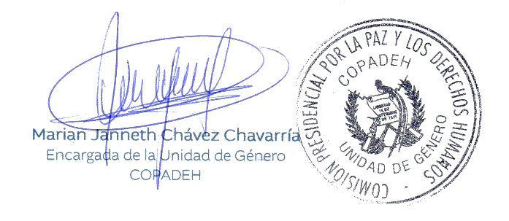
Elaborado por:



